XXXIII Olimpiada Matemática Española
Fase Nacional
Valencia, Marzo 1997

Primera Sesión

1.- Calcular la suma de los cuadrados de los cien primeros términos de una progresión aritmética, sabiendo que la suma de ellos vale -1, y que la suma de los términos de lugar par vale +1.

2.- Un cuadrado de lado 5 se divide en 25 cuadrados unidad por rectas paralelas a los lados. Sea A el conjunto de los 16 puntos interiores, que son vértices de los cuadrados unidad, pero que no están en los lados del cuadrado inicial.
¿Cuál es el mayor número de puntos de A que es posible elegir de manera que TRES cualesquiera de ellos NO sean vértices de un triángulo rectángulo isósceles?.

3.- Se consideran las parábolas y = x² + px + q que cortan a los ejes de coordenadas en tres puntos distintos por los que se traza una circunferencia. Demostrar que todas las circunferencias trazadas al variar p y q en R pasan por un punto fijo que se determinará.

Segunda Sesión

4.- Sea p un número primo. Determinar todos los enteros k∈Z tales que 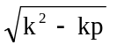 es natural.

5.- Demostrar que en un cuadrilátero convexo de área unidad, la suma de las longitudes de todos los lados y diagonales no es menor que 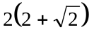.

6.- Un coche tiene que dar una vuelta a un circuito circular. En el circuito hay n depósitos con cierta cantidad de gasolina. Entre todos los depósitos contienen la cantidad exacta que el coche necesita para dar una vuelta. El coche comienza con el depósito vacío. Demostrar que con independencia del número, posición y cantidad de combustible de cada depósito, siempre se puede elegir un punto de comienzo que le permita completar la vuelta.
Notas:
- El consumo es uniforme y proporcional a la distancia recorrida.
- El tamaño del depósito es suficiente para albergar toda la gasolina necesaria para dar una vuelta.
Soluciones

1.- Calcular la suma de los cuadrados de los cien primeros términos de una progresión aritmética, sabiendo que la suma de ellos vale -1, y que la suma de los términos de lugar par vale +1.

Sea la progresión a, a + d, a + 2d, ......, a + 99d, entonces tenemos que hallar:

S = a² + (a + d)² + (a + 2d)² +.....+ (a + 99d)² =100a² + 2ad (1 + 2 + ...+ 99) +d² (1² + 2² +....+ 99²).

Para calcular a y d resolvemos el sistema: 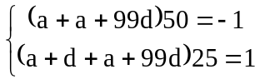que operado y resuelto sale:
a = -2,98; d = 0,06.
El resto es fácil de calcular. Los paréntesis son progresiones de primer y segundo orden.

1 + 2 + ...+ 99 = 4950; 1² + 2² +....+ 99² = 328350.

El resultado final es S = 299,98

2.- Un cuadrado de lado 5 se divide en 25 cuadrados unidad por rectas paralelas a los lados. Sea A el conjunto de los 16 puntos interiores, que son vértices de los cuadrados unidad, pero que no están en los lados del cuadrado inicial.
¿Cuál es el mayor número de puntos de A que es posible elegir de manera que TRES cualesquiera de ellos NO sean vértices de un triángulo rectángulo isósceles?.

Numeremos los puntos como indica la figura

13 | 14 | 15 | 16
9 | 10 | 11 | 12
5 | 6 | 7 | 8
1 | 2 | 3 | 4

Por simple tanteo se obtiene un conjunto de seis puntos verificando la condición del enunciado, por ejemplo {1, 2, 3, 8, 12, 16}.
Supongamos que hubiera un conjunto M de 7 puntos verificando la condición del enunciado. Notemos que si cuatro puntos forman un cuadrado, a lo sumo figurarán dos de ellos en M. Los puntos de los conjuntos
{1, 4, 16, 13}, {2, 8, 15, 9}, {3, 12, 14, 5}

forman cuadrados y su unión forma el “contorno exterior” de A, luego a los sumo 6 de los puntos elegidos deben estar en M y por tanto al menos un punto de M debe ser del conjunto “interior” de A: {6, 7, 10, 11}. Por la simetría de la figura supongamos que es el 7.
Como {7, 16, 9} y {1, 7, 14} forman triángulos rectángulo isósceles, a lo sumo 2 de los puntos del conjunto {1, 9, 14, 16} deberán figurar en M. Además {5, 7, 13, 15} forman un cuadrado por tanto a lo sumo podremos elegir dos números entre {5, 13, 15} , de ello se deduce en M deben figurar al menos tres puntos de {2, 3, 4, 6, 8, 10, 11, 12} . Si descomponemos este conjunto en dos subconjuntos “cuadrados” y disjuntos
:
{3, 6, 11, 8} y {2, 4, 10, 12}

forzosamente de uno de ellos habremos de tomar dos puntos y uno de otro.
Si tomamos dos puntos del primero las únicas posibilidades son {3, 11} y {6, 8} ambas incompatibles con cualquier elección del punto restante en el segundo conjunto.
Si los dos puntos se eligen del segundo las ínicas maneras son {2, 12} y {4, 10}, de nuevo incompatibles con cualquier elección del punto que falta en el primer conjunto.
En resumen el número máximo de elementos es 6.

3.- Se consideran las parábolas y = x² + px + q que cortan a los ejes de coordenadas en tres puntos distintos por los que se traza una circunferencia. Demostrar que todas las circunferencias trazadas al variar p y q en R pasan por un punto fijo que se determinará.

1ª Solución (analítica)
Sean α y β las raíces . Los tres puntos que definen la circunferencia son A(α, 0); B(β, 0); C(0, q).
Verificando α + β = - p. y αβ = q. (1)
La mediatriz de AB es la recta paralela al eje OY de ecuación 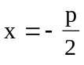.
Hallando la mediatriz de AC, cortando con la anterior y teniendo en cuenta (1) se obtiene para el centro las coordenadas 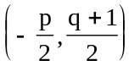 y para el radio 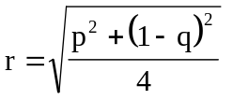. La ecuación de la circunferencia es: 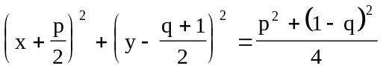, que una vez operada queda:
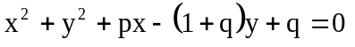

que se verifica para el punto (0, 1) con independencia de p y q como se comprueba por simple sustitución.
Claramente el punto fijo se puede obtener a partir de tres circunferencias concretas.

2ª Solución (geométrica). Puesto que la parábola corta al eje de abscisas en dos puntos, se podrá escribir en la forma:
y = (x - a) (x - b)
y los puntos de intersección son
A(a, 0); B(b, 0); C(0,ab)

La inversión de polo el origen que transforma A en B, transforma C en U(0, 1) , así que los cuatro puntos A,B,C,U son concíclicos y todas las circunferencias pasan por el punto fijo U.

4.- Sea p un número primo. Determinar todos los enteros k∈Z tales que es natural.

Solución: Pongamos 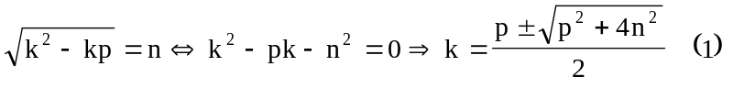.
El radicando ha de ser cuadrado perfecto, llamésmole a. Se tiene:

p² + 4n² = a² ⇔ p² = (a+2n)(a-2n).

Como p es primo y a + 2n ≥ a - 2n, sólo hay dos posibilidades:
- a + 2n = p² y a - 2n =1
- a + 2n = p y a - 2n = p
En el caso 1) 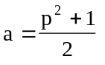 ; 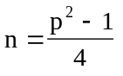, lo que exige p ≠ 2 (n natural).
En el caso 2) resulta a = p ; n = 0.
Sustituyendo los valores de a en (1) y operando queda:
Si p = 2 , entonces k = 2 o k = 0
Su p ≠ 2 entonces quedan los cuatro valores:
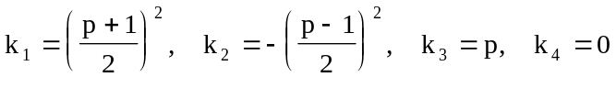

5.- Demostrar que en un cuadrilátero convexo de área unidad, la suma de las longitudes de todos los lados y diagonales no es menor que .
Solución. 1ª
Sea el cuadrilátero de lados a, b, c, d y diagonales p y q.
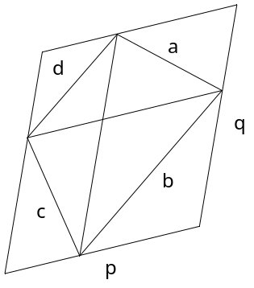
Trazando la paralelas por cada vértice a la diagonal que no pasa por él se forma un paralelogramo de área 2 y lado p y q.
Por el teorema isoperimétrico, de todos los paralelogramos de área 2, el cuadrado tiene perímetro mínimo que vale 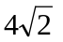, luego

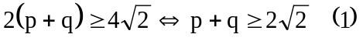

En cuanto al los lados por el mismo teorema para una cuadrado de área 1 el perímetro es 4 luego:

a + b + c + d ≥ 4 (2)

Sumando(1) y (2) se obtiene el resultado.

Solución 2ª (Sin usar la propiedad isoperimétrica).
Consiste en establecer directamente las desigualdades (1) y (2).
Si α es el ángulo que forman las diagonales, tenemos:
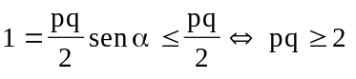
pero (p + q)² = (p - q)² + 4pq ≥ 4pq ≥ 8. de donde 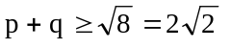 (1).
Para los lados, si descomponemos el cuadrilátero en dos triángulos mediante la diagonal q, tenemos:
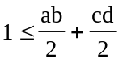

Descomponiendo ahora en dos triángulos mediante la diagonal p resulta:

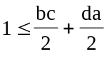

y de ambas desigualdades se obtiene: ab + bc + cd + da ≥ 4.
Pero:(a + b + c + d)² = ((a + c) - (b + d))² + 4 (a + c)(b + d) ≥ 4 (a + c)(b + d) ≥ 16, de donde

a + b + c + d ≥ 4 (2)

Basta sumar (1) y (2) para obtener lo pedido.
6.- Un coche tiene que dar una vuelta a un circuito circular. En el circuito hay n depósitos con cierta cantidad de gasolina. Entre todos los depósitos contienen la cantidad exacta que el coche necesita para dar una vuelta. El coche comienza con el depósito vacío. Demostrar que con independencia del número, posición y cantidad de combustible de cada depósito, siempre se puede elegir un punto de comienzo que le permita completar la vuelta.
Notas:
- El consumo es uniforme y proporcional a la distancia recorrida.
- El tamaño del depósito es suficiente para albergar toda la gasolina necesaria para dar una vuelta.

Solución 1 (Sergi Elizalde . Concursante)

Sean c₁, c₂, .....,c_{n} las cantidades de combustible en cada uno de los n depósitos y sean d₁, d₂,....,d_{n} las distancias a recorrer desde cada depósito hasta el siguiente.
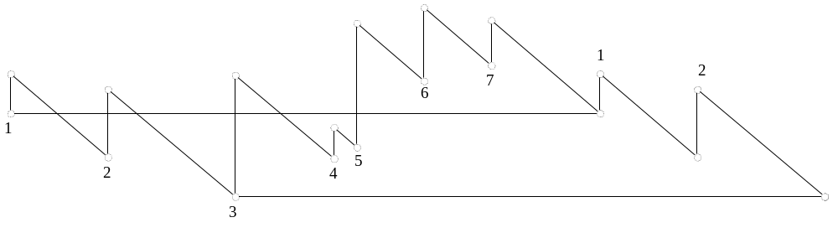
Hagamos el gráfico del consumo comenzando en un punto de aprovisionamiento cualquiera. Notemos que los tramos inclinado tienen todos la misma pendiente. Los tramos bajo el eje representan las situaciones imposibles. La pendiente de los tramos inclinados vale : 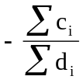. La hipótesis de que el total de combustible es la cantidad exacta para dar la vuelta se traduce en que la gráfica comienza y termina en el eje OX.
La función resultante (trazo continuo) tiene un mínimo, en la figura el punto 3. Basta comenzar en ese punto para asegurar que el recorrido es posible.
En efecto, gráficamente equivale a trasladar el eje OX en sentido vertical hasta el punto más bajo con lo que aseguramos que ninguna zona queda bajo el eje.
La nueva gráfica puede trazarse a partir del punto 3 siguiendo el mismo trazado hacia la derecha y trasladando la parte anterior (tramos 1-2 y 2-3) al punto final de la gráfica anterior (de puntos en la figura).

Solución 2 (Mª A. López Chamorro. Miembro del Jurado).
Se numeran los depósitos de 1 a n comenzando por uno cualquiera en sentido antihorario.
Llamamos:
a₁, a₂, ...,a_{n} a la cantidad de gasolina de cada depósito.
b₁, b₂, ...,b_{n} a la cantidad de gasolina necesaria para ir del depósito a_{i} al siguiente.
d₁ = a₁ -b₁ , d₂ = a₂ - b₂ ,....., d_{n} = a_{n} - b_{n}
Diremos que un depósito es positivo o negativo según lo sea d_{i} .
Si d_{i} = 0 , la ubicación del depósito i no influye en la ordenación del recorrido. Por ello podemos suponer sin pérdida de generalidad que d_{i} ≠ 0 para todo i.
Por otra parte, si hay varios depósitos consecutivos positivos o negativos, el tramo limitado por ellos se puede considerar como un único tramo positivo o negativo. Así, el problema se reduce a tener un número par de depósitos alternativamente positivos o negativos. Agrupando los tramos por parejas, éstas resultarán positivas o negativas y volvemos a repetir el proceso.
Así reducimos el caso a un número de depósitos n₁ < n/2.
Como n < 2^{k} , a lo sumo en k - 1 etapas llegaremos a tener 2 depósitos, uno con más gasolina que otro, en cuyo caso empezando por el que tenga más combustible se puede completar el circuito.
El caso de un sólo depósito es trivial. Se empieza y termina en ese único depósito.

